**Воробець Георгій Іванович**, кандидат фізико-математичних наук, доцент

Чернівецький національний університет імені Юрія Федьковича, м. Чернівці

ORCID: 0000-0001-8125-2047

**Бордюжан Борис Борисович**, магістрант,

Чернівецький національний університет імені Юрія Федьковича, м. Чернівці

**МОДЕЛЬ РОБОТИЗОВАНОГО КОМПЛЕКСУ ДЛЯ ІДЕНТИФІКАЦІЇ, МОНІТОРИНГУ І УПРАВЛІННЯ РОЗПОДІЛЕНИМИ ОБ’ЄКТАМИ**

Системи розподілених технічних об’єктів і їх комплексів можуть використовуватись для вирішення різноманітних прикладних задач: в телекомунікації для побудови локальних, корпоративних та розподілених мереж зв’язку; в агропромисловому виробництві для моніторингу стану врожаю чи обробітку сільськогосподарських культур; в екології для моніторингу стану довкілля; в наукових цілях для отримання і накопичення інформації про досліджувані об’єкти, а також в гірничо-добувній галузі, транспортній інфраструктурі, системах охорони, та інших областях. Це підтверджує актуальність досліджень такого спрямування не зважаючи на значну кількість публікацій за даною тематикою [1].

Метою даного дослідження було створення та обґрунтування комплексної моделі (M) роботизованої системи/комплексу (Robotic System / Complex – RSC), яка містить як стаціонарні (SD), так і мобільні (MD) пристрої та дозволяє опрацьовувати актуальну інформацію у певній предметній області.

Типовий кортеж <*S, U, A, V*>, що описує функціонал RSC, як правило охоплює інформаційні сигнали *S={si|i=1÷w}* про стан і взаємодію визначених об’єктів між собою та середовищем, сигнали керування *U={uj|j=1÷m}* і можливості змінювати/впливати на стан відповідних класів об’єктів, а також може опрацьовувати аудіо *A={al|l=1÷n}* та відео *V={vh|h=1÷p}* потоки. Масиви даних кортежу <*S, U, A, V*> визначаються особливостями фізичних, технічних і технологічних параметрів процесів/об’єктів/структур та областю їх застосування.

Архітектура роботизованого комплексу також може залежати від класу спеціалізованих задач, використовуваної інфраструктури, середовища функціонування та вимог щодо точності отримання кінцевих результатів при реалізації відповідних алгоритмів обробки даних. Складність системи/комплексу (QSC) можна оцінити за сукупністю використовуваних нею апаратно-програмних ресурсів, а економічну ефективність (*E*ef)– за реальною продуктивністю, що визначається кількістю виконаних задач за життєвий цикл, або за інтервал технічного обслуговування, чи просто за визначений і прийнятий за одиницю інтервал часу. Вказані параметри використовуються при постановці задач проектування подібних комплексів чи проведенні їх порівняльного опису з метою оптимізації технічних рішень для прикладних проектів. Задача проектування RSC описується як задача системного аналізу, кінцевою метою якої є мінімізація проектних та/чи експлуатаційних витрат за показником QSC, або знаходження максимального значення економічної ефективності *E*ef. Найчастіше такі задачі формулюються як задачі мінімаксного типу і потребують знаходження компромісного рішення з урахуванням особливостей технічного завдання та стратегічних цілей проекту.

У якості прикладу можна розглянути узагальнену модель роботизованого комплексу для обмеження доступу до об’єктів та оповіщення користувачів про створення нештатної ситуації в системі. Нехай потрібно за умовою задачі забезпечити моніторингстану чи переміщень *G* груп об’єктів компактно розташованих в заданих локаціях на віддалі не більше *L1* одна від іншої G`={G1&G2}. Моніторинговий центр, де розміщено головний сервер S*, віддалений від груп *G* на відстані *<L2.* Множина *G* може також містити окремі або згруповані віддалені стаціонарні G3 чи рухомі G4 об’єкти (рис.1) G``={G3&G4}.

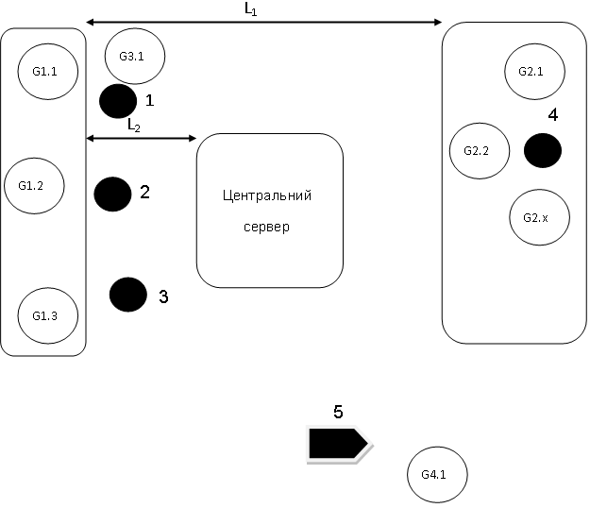

Рис. 1 – Ілюстрація системи розподілених об’єктів, стан яких необхідно моніторити.

Задача проектування роботизованого комплексу для ідентифікації, моніторингу станів об’єктів та інформування користувача про їх зміну полягає в обґрунтуванні критеріїв оптимізації кіберкомпоненти (CC) з точки зору мінімізації використовуваних апаратних ресурсів, максимальної швидкодії системи оповіщення та можливостей її масштабування. Загалом таку систему можна розглядати як варіант кіберфізичної системи (CPS) з застосуванням технології інтернету речей (IoT) для комунікації L1 та L2між компонентами.

Топологічні параметри L1 та L2, сутність об’єктів та їх реальних фізичних параметрів слугують вхідними даними щодо постановки задачі проектування СС. Для вибору апаратних ресурсів доцільно врахувати технічні характеристики систем мобільного чи дротового зв’язку: їх потужність і дальність комунікації в оцінкових параметрах L1 <d< L2; тип і спосіб зв’язку, методику синхронізації; спосіб ідентифікації станів об’єктів, тощо. Вибираючи різні підходи для технічних рішень створюють порівняльні таблиці для технічної та економічної оцінки проекту і приймають рішення для практичної реалізації СС 1-5 (рис.1) та центрального сервера відповідно до поставлених цілей мінімаксної задачі системного аналізу.

Для приведеного прикладу доцільно використовувати стаціонарні моніторингові пости 1-4 як SD (рис.1) та мобільного робота 5 в якості MD для моніторингу стану віддаленого об’єкта. Ідентифікацію об’єктів та їх стану можна реалізувати з допомогою систем аудіо та відео супроводу. Апаратне рішення можна розглядати на основі стандартних модулів Arduino UNO, Raspberry Pi, ESP32-cam [2, 3].

Алгоритм основної програми в простішому випадку має забезпечити послідовний контроль SD 1-4, а також дистанційне керування і накопичення даних з MD 5. Якщо в початкових умовах технічного завдання пріоритетом є швидкодія системи, то можна реалізувати паралельну обробку даних з SD 1-4, однак при цьому можуть зрости економічні витрати на апаратне рішення.

Висновок. Запропонована інформаційна модель роботизованого комплексу для ідентифікації, моніторингу та управління віддаленими об’єктами дозволяє провести системний аналіз технічних рішень та реалізувати екосистему CPS & IoT за визначеними критеріями конкретної прикладної задачі.

Література

1. Бочкарьов О.Ю., Голембо В.А. Самоорганізація автономних розподілених систем в задачах прийняття рішень в умовах невизначеності. // Комп'ютерні системи та мережі. / Видавництво «Львівської політехніки». – 2010. – Вип. 688. – С. 23-32.
2. ESP3232 cam. Плата ESP з камерою ov2640 Установка ESP32, підключення. – Електронний ресурс. Режим доступу : <https://www.youtube.com/watch?v=DqHZ1Fyd10o>
3. Робоплатформа 4WD з камерою ESP32-CAM. – Електронний ресурс. Режим доступу : <https://uamper.com/index.php?route=product/product&path=207&product_id=8001&gad_source=1&gclid=Cj0KCQiAr7C6BhDRARIsAOUKificpGLESmFsd-tOnpXFB09sLTozIZ1rhBa-y_f_UZNyGlYeCik3QVgaAgXyEALw_wcB>